# 21e NATIONALE CHEMIE OLYMPIADE

##### EINDTOETS THEORIE

##### opgaven

##### dinsdag 20 juni 2000, 8.30 − 12.30 u

**Faculteit der Exacte Wetenschappen**

**Divisie Scheikunde**

## Vrije Universiteit Amsterdam

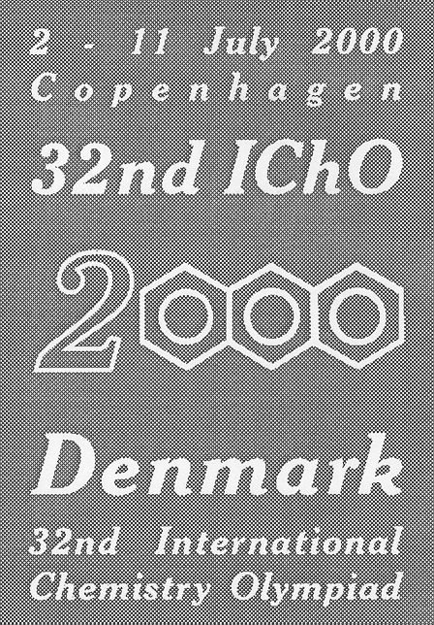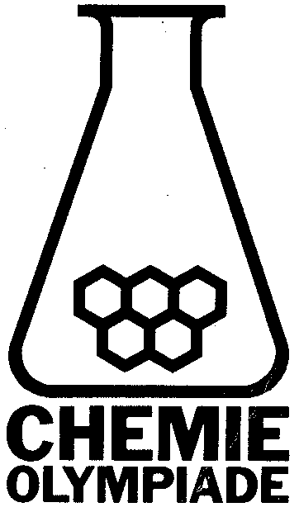

1. **Deze eindtoets bestaat uit 32 vragen verdeeld over 8 opgaven.**
2. **Gebruik per opgave één antwoordblad. Laat een ruime marge aan alle kanten open. Schrijf dus niet in de kantlijn! Vermeld op elk antwoordblad je naam.**
3. **De toets duurt maximaal 4 klokuren.**
4. **Benodigde hulpmiddelen: rekenapparaat en gegevensblad**
5. **Gebruik van Binas is niet toegestaan.**

* **Bij elke opgave is de score vermeld die juiste antwoorden op de vragen opleveren. De maximum score voor dit werk bedraagt 160, uiteindelijk genormeerd op 60 punten.**

 OPGAVE 1 Evenwichtig gedoe (39 punten)

**Redoxgedoe**

100 mL 0,0100 M Sn2+-op1ossing wordt potentiometrisch getitreerd met 0,0200 M K2Cr2O7.

*V*o voor Sn4+ /Sn2+ is 0,15 V; *V*o voor Cr2O72−/Cr3+ is 1,33 V (bij pH = 0,00)

1.  Geef de reactievergelijking. 5
2.  Bereken de redoxpotentiaal van het chroomkoppel bij pH = 2,00, [Cr2O72−] = [Cr3+] = 1,00 mol L−1. 3

De titratie wordt uitgevoerd bij pH = 0,00; aangenomen wordt dat de pH niet verloopt.

1.  Hoeveel mL titervloeistof moet worden toegevoegd om het equivalentiepunt te bereiken? 2
2.  Bereken de potentiaal van de indicatorelektrode op 10%, 50%, 90% en 110% van het equivalentiepunt. 7

**Neerslaggedoe**

Bij een bepaalde temperatuur *T* is de oplosbaarheid van lood(II)jodaat, Pb(IO3)2, in water 25,9 mg L−1.

1.  Bereken de oplosbaarheid van lood(II)jodaat in 0,0100 M Pb(NO3)2 bij temperatuur *T* in mg L−1. 8

Verwaarloos activiteitscorrecties.

### Complexgedoe

1.  Geef de structuurformule van H4EDTA, ethyleendiaminetetraazijnzuur en geef daarin met een sterretje de coördinatieplaatsen aan. Teken het EDTAcomplex met Mn2+. 5

De p*K*z-waarden van EDTA zijn 2,0; 2,7; 6,3; 10,3.

1.  Met welke vormen (soort deeltjes) van EDTA dient men rekening te houden bij respectievelijk pH = 0, 2, 4, 6, 8, 10 en 12? Motiveer je antwoord. 5
2.  Geef de complexvormingsreacties van Mn2+ (mangaan) met EDTA bij respectievelijk pH = 12, 8 en 4. 4

 OPGAVE 2 Die snelheid is in orde (30 punten)

Welke orde?

Gegeven de ‘overall’-reactie 2 A + B → C

De absorptiespectra van A, B en C zien er als volgt uit

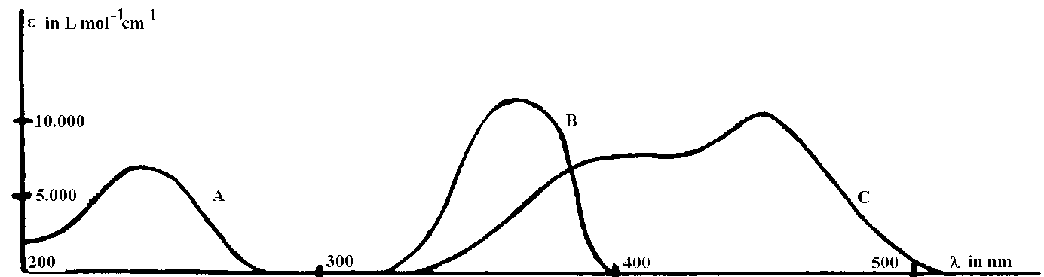

1.  Geef de definitie van de reactiesnelheid in A en de voorwaarde waaraan hij moet voldoen. Geef dus de vergelijking voor de reactiesnelheid van de ‘overall’reactie (Je hebt nog geen experimentele gegevens). 3
2.  Zo’n reactie is sterk temperatuurafhankelijk. 3

Waar vind je deze temperatuurafhankelijkheid terug in deze snelheidsvergelijking?

Door welke grootheid wordt de mate van temperatuurafhankelijkheid bepaald?

1.  Op welke wijze kun je eenvoudig zien dat bovenstaande reactie plaatsvindt? 4
2.  Beschrijf (summier) een methode (geef beginconcentraties) om de orde in A en B spectrometrisch te bepalen en geef aan hoe de orden vastgesteld worden uit de meetresultaten. 5

Eerste orde

Voor een bepaalde eerste orde reactie geldt dat deze in 65 seconden voor 45,0% is verlopen.

1.  Bereken de reactieconstante (vermeld ook de eenheid) en de halveringstijd voor deze reactie. 4

Orde ‘zus of zo’

Bij de enzymatische omzetting van een substraat S tot een product P blijkt de reactiesnelheid bij lage [S] van de eerste orde in S te zijn, maar bij hoge [S] van de nulde orde in S.

1.  Geef het bijbehorende mechanisme en leid de relatie tussen de reactiesnelheid en de substraatconcentratie af. 11

 OPGAVE 3 Probeer een probe! (8 punten)

Als je een radioactief gemerkt stuk DNA wilt maken zijn er verschillende manieren waarop je te werk kunt gaan.

**Methode I:**

Maak gebruik van de PCR techniek waarbij een van de dNTP’s (bijvoorbeeld dATP) is vervangen door de [-32P] gemerkte vorm van dat dNTP (behandeld in de bundel ‘Preparatory Problems’).

**Methode II:**

Van het DNA dat als probe gebruikt wordt, worden eerst met behulp van een enzym (een fosfatase) de beide eindstandige trifosfaatgroepen gehydrolyseerd.

Daarna wordt een ander enzym (een polynucleotide kinase) gebruikt om de zo ontstane eindstandige OH-groepen weer van een fosfaatgroep te voorzien. Het voor deze reactie vereiste ATP wordt hierbij omgezet in ADP.

1.  Welk type radioactief gemerkt ATP kies je bij methode II? Maak een keuze uit: 2

[-32P]ATP, [-32P]ATP of [-32P]ATP? Motiveer je keuze.

1.  Leg uit welke van de twee methoden leidt tot een hogere specifieke activiteit van het radioactief gemerkte DNA (specifieke activiteit = hoeveelheid 32P per mol DNA)? 3

Bij het vermeerderen van DNA met behulp van de PCR techniek wordt vaak waargenomen dat naarmate er meer vermeerderingscycli hebben plaatsgevonden de waargenomen vermeerdering steeds verder begint af te wijken van de verwachte exponentiele toename.

Twee voor de hand liggende verklaringen hiervoor zijn:

1. het opraken van de hoeveelheid dNTP’s, en
2. het opraken van de hoeveelheid primers.
3.  Geef een derde verklaring voor deze afwijking. 3

 OPGAVE 4 Een trillende massa (10 punten)

Het IR-spectrum van H35C1 laat een overgang zien bij 2886 cm−1. Rotaties blijven buiten beschouwing. We veronderstellen dat HCl een harmonische oscillatie uitvoert; de lichtsnelheid is 3,0⋅108 m s−1.

1.  Bereken de frequentie waarmee het H-atoom trilt. Bereken ook de frequentie waarmee het Cl-atoom trilt. 2
2.  Hoe verhouden zich de amplitudes van deze beide trillingen? 2
3.  Bereken de positie van de vibratieovergang bij vervanging van H35C1 door D35C1 èn die bij vervanging van H35C1 door H37C1. 6

 OPGAVE 5 Isomeren aan gort (8 punten)

Hieronder worden de massaspectra (A en B) gegeven van 3-pentanon en 3-methyl-2-butanon.

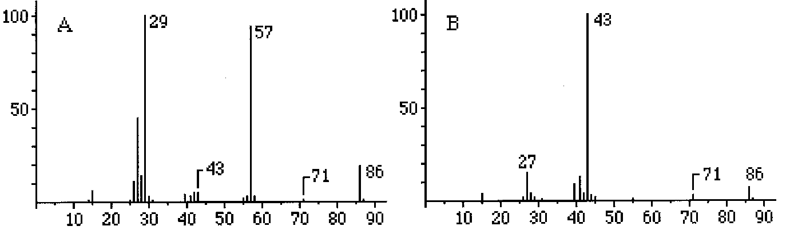

Het fragmention bij *m/z* 71 is in beide spectra duidelijk zichtbaar.

1.  Welk type fragmentatiereactie leidt tot dit fragment? 2
2.  Geef de fragmentatiereacties die de fragmentionen *m/z* 57 en *m/z* 43 opleveren 4

in elektronenformules weer.

1.  Leid af welke verbinding bij spectrum A hoort en welke bij spectrum B. 2

 OPGAVE 6  Radiosignalen wijzen de weg (11 punten)

Verbinding C6H14O, waarvan het 1H-NMR spectrum hieronder is afgebeeld, reageert met geconcentreerd H2SO4 tot alkeen C6H12. Het 1H-NMR spectrum van dit product bestaat uit één singlet bij  1.70.

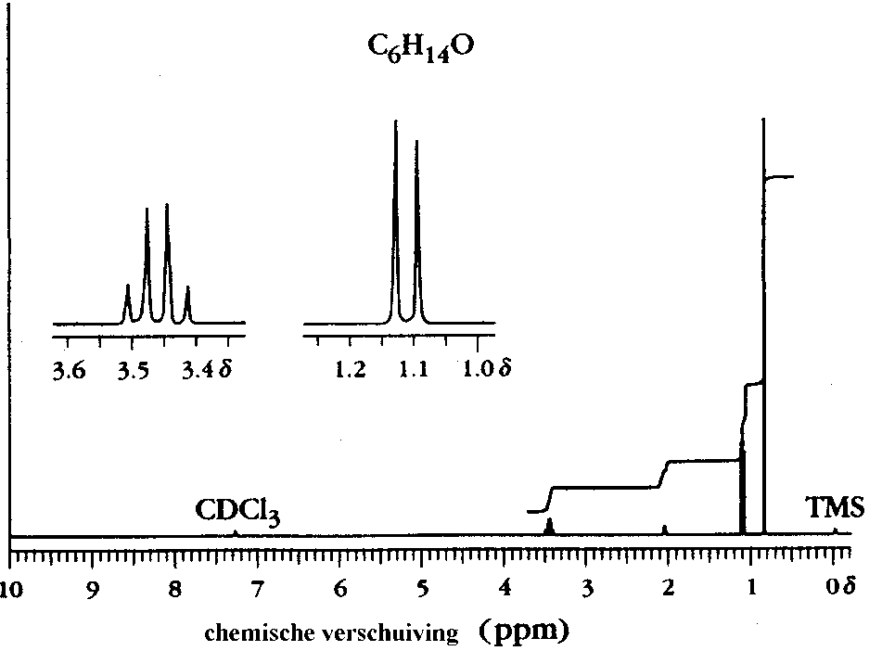

1.  Geef de structuurformule van de reactant en van het product en geef het mechanisme van de reactie. 11

 OPGAVE 7 Veel kleine stapjes maken een grote (29 punten)

De negensprong: synthese van indanon

1.  Maak de volgende negen-stapssynthese volledig. 14



1. HNO2
2. CuCN
3. H+/C2H5OH

Vermeld de reagentia en geef de structuurformules van de tussenproducten.

Een hinkstapsprong naar glutaarzuur, (2)

  HOOC−CH2−CH2−CH2−COOH

**(1) (2)**

1.  Geef de systematische namen van **(1)** en **(2)** 2

Het aantal tussenstappen bij deze synthese wordt voorgesteld door ??

1.  Geef de tussenproducten en de bijbehorende reagentia van deze synthese. 7
2.  Geef een beschrijving van het 1H-NMR-spectrum van **(2)** (kwalitatief: tekening of omschrijving van  en opsplitsingspatroon). 6

 OPGAVE 8 Geef het deeltje de ruimte! (25 punten)

1.  Beschrijf de structuur van BF3 in termen van hybridisatie. Geef aan welke ‘orbitals’ nodig zijn. 5
2.  Geef de Lewisformules van de volgende moleculen en beschrijf hun vorm. Geef ook aan in hoeverre de bindingshoeken afwijken van de ideale waarden. 8

SO2 ClF3

1.  Teken alle isomeren van de coördinatieverbinding [Pt(SCN)2(NH3)2] 4
2.  Leg uit hoeveel ongepaarde elektronen de volgende complexe ionen hebben. 8

[NiCl4]2− [Ir(NH3)6]3+

# 21e NATIONALE CHEMIE OLYMPIADE

##### EINDTOETS THEORIE

##### antwoordmodel

##### dinsdag 20 juni 2000, 8.30 − 12.30 u

**Faculteit der Exacte Wetenschappen**

**Divisie Scheikunde**

## Vrije Universiteit Amsterdam

1. **Deze eindtoets bestaat uit 32 vragen verdeeld over 8 opgaven.**
2. **De maximum score voor dit werk bedraagt 160, uiteindelijk genormeerd op 60 punten.**
3. **Bij elke opgave is de score vermeld die juiste antwoorden op de vragen opleveren.**
4. **Bij de correctie van het werk moet bijgaand antwoordmodel worden gebruikt. Daarnaast gelden de algemene regels, zoals die bij de correctievoorschriften voor het CSE worden verstrekt.**

 OPGAVE 1  Evenwichtig gedoe (39 punten)

Redoxgedoe

1.  **maximaal 5 punten**

* Sn2+  Sn4+ + 2 e− |3| 1
* 14 H+ + Cr2O72− + 6 e−  2 Cr3+ + 7 H2O |1| 2
* 3 Sn2+ +14 H+ + Cr2O72− → 3 Sn4+ +2 Cr3+ + 7 H2O 2

1.  **maximaal 3 punten**

*  1
* = 1,05 V 2

1.  **maximaal 2 punten**

* 100 mL⋅0,0100  = 1,00 mmol Sn2+ ≅ 0,333 mmol Cr2O72− 1
*  = 16,65 mL 1

1.  **maximaal 7 punten**

|  |  |  |  |  |  |  |
| --- | --- | --- | --- | --- | --- | --- |
| % | *V* mL | Sn2+ | Sn4+ | [Sn2+] | [Sn4+] | V |
| 0 | 100 | 1,00 | − | 0,0100 | − |  |
| 10 | 101,7 | 0,900 | 0,100 | 8,85⋅10−3 | 9,83⋅10−4 | 0,12 |
| 50 | 108,3 | 0,500 | 0,500 | 4,62⋅10−3 | 4,62⋅10−3 | 0,15 |
| 90 | 115,0 | 0,100 | 0,900 | 8,70⋅10−4 | 7,83⋅10−3 | 0,18 |
|  |  | Cr3+ | Cr2O72− | [Cr3+] | [Cr2O72−] |  |
| 110 | 118,3 | 2/3 ⋅ 1,00 = 0,667 | 1/3 ⋅ 0,100 = 0,0333 | 5,64⋅10−3 | 2,81⋅10−4 | 1,34 |

 en 

* juiste verwerking verdunningsfactor 2
* voor het eqpt. bepaalt het koppel Sn2+/ Sn4+ de potentiaal en na het eqpt. het koppel Cr3+/ Cr2O72− 1
* juiste berekening molhoeveelheden 1
* juiste berekening concentraties 1
* juist ingevuld in Nernst en juist berekend 2

Neerslaggedoe

1.  **maximaal 8 punten**

* Pb(IO3)2  Pb2+ + 2 IO3− 1
* *K*s(Pb(IO3)2) = [Pb2+][IO3−]2 1
*  1
* *K*s(Pb(IO3)2) = 4,65⋅10−5 ⋅ (2 ⋅ 4,65⋅10−5)2 = 4,02⋅10−13 2
* 4,02⋅10−13 = 0,0010 ⋅ [IO3−]2 ⇒ [IO3−] = 6,34⋅10−6 2
* Oplosbaarheid is 3,17⋅10−6 ⋅ 557,0  = 1,77  1

Complex gedoe

1.  **maximaal 5 punten**



* juiste formule H4EDTA 1
* juist aangegeven coördinatieplaatsen 1
* octaëdrische omringing van het MnEDTA-complex 1
* juiste inkapseling (klauwen goed getekend) 2

1.  **maximaal 5 punten**

|  |  |  |
| --- | --- | --- |
| pH | motivatie | soorten deeltjes |
| 0 | pH « p*K*z1 | H4Z |
| 2 | pH = p*K*z1 ∧ p*K*z2 − 0,7 | H4Z/H3Z−/H2Z2− |
| 4 | pH = p*K*z2+ 1,3 ∧ p*K*z3 − 2,3 | H3Z2−/H2Z2− |
| 6 | pH = p*K*z3 − 0,3 | H2Z2−/HZ3− |
| 8 | pH = p*K*z3 + 1,7 ∧ p*K*z4 −2,3 | H2Z2−/HZ3− |
| 10 | pH = p*K*z4 − 0,3 | HZ3−/Z4− |
| 12 | pH = p*K*z4 + 1,7 | HZ3−/Z4− |

* notie dat tussen de grenzen p*K*z − 2 < pH < p*K*z + 2 beide deeltjes van het zuur-basepaar een rol spelen 1
* notie dat bij pH = p*K*z er een 1 : 1 –buffer is 1
* notie dat bij pH < p*K*z er meer van het zure deeltje uit het koppel aanwezig is (analoog voor basische) 1
* juiste koppel(s) bij elke pH 2

1.  **maximaal 4 punten**

pH = 12 Mn(OH)2 + EDTA4− → MnEDTA2− + 2 OH−

pH = 8 Mn2+ + HZ3− + OH− → MnEDTA2− + H2O

pH = 4 Mn2+ + H2Z2− → MnEDTA2− + 2 H+

* juiste keuze mangaandeeltjes 1
* juiste keuze EDTA-deeltje 1
* juiste keuze H+ en OH− 1
* deeltjes op de juiste plaatsen met juiste coëfficiënten 1

 OPGAVE 2 Die snelheid is in orde (30 punten)

1.  **maximaal 3 punten**



* minteken en juiste coëfficiënt 1
* exponenten variabel 1
* *k* en beide concentraties rechts 1

1.  **maximaal 3 punten**

* De invloed van de temperatuur zit verwerkt in *k* via ‘Arrhenius’  2
* De mate van temperatuurinvloed wordt bepaald door de activeringsenergie *E*act 1

1.  **maximaal 4 punten**

* A en B absorberen in het verre en nabije UV. Het zijn dus kleurloze stoffen. 1
* C absorbeert bij 400 <  < 475. 1
* C absorbeert violet licht en is dus geel. 1
* Tijdens de reactie gaat het reactiemengsel dus van kleurloos naar geel. 1

1.  **maximaal 5 punten**

* Neem voor de bepaling van de orde van A een 100-voudige overmaat B, zodat [B] gedurende de reactie vrijwel constant blijft. 1
* Bij geschikte keuze van een absorptiefilter (rond het absorptiemaximum van C) is de extinctie evenredig met de concentratie van C. 1
* Bepaal de extinctie als functie van de tijd. Zet deze grafisch uit − voorbeeld: in geval van een 1e orde reactie geeft ln *E*o/*Et* uitgezet tegen de tijd een rechte lijn. 2
* Doe hetzelfde bij de bepaling van de orde in B, maar neem dan een 100-voudige overmaat A. 1

1.  **maximaal 4 punten**

*  2
*  1
*  = 75 s 1

1.  **maximaal 11 punten**

* mechanisme: (1) E + S  ES 3

(2) ES  E + P

* Het enzym heeft zo'n grote omzetsnelheid (≈ 106 moleculen s−1) dat je kunt aannemen dat het gevormde enzym-substraatcomplex ogenblikkelijk weer omgezet wordt:  = *k*1[E][S] − *k*−1[ES] − *k*2[ES] 2
* Verder geldt: [E]o = [E] + [ES] 1

*k*1([E]o - [ES])[S] − *k*-1[ES] − *k*2[ES] = 0

* [ES](*k*−1 + *k*2 + *k*1[S]) = *k*1[E]o[S] ⇒  1
* *s* =  2

Dit kun je schrijven als  (Michaelis Menten)

waarin *V* = *k*2[E]o en *K*M = 

* Als [S] » *K*M geldt: *s* = *V* (nulde orde) 1

Als [S] « *K*M geldt *s* =  (eerste orde)mechanisme: 1

 OPGAVE 3 Probeer een probe! (8 punten)

1.  **maximaal 2 punten**

* Bij de fosfatering met het polynucleotidekinase aan de beide 5′-uiteinden van de DNA-probe wordt ATP in ADP omgezet: de fosfaatgroep wordt dus overgedragen. 1
* Deze moet dan radioactief gemerkt zijn om de eindstandige OH-groepen van de DNA-probe te labelen. 1

1.  **maximaal 3 punten**

* Bij methode II worden alleen de eindstandige dNTP’s gelabeld. 1
* Bij methode I wordt èlk dATP van de probe gelabeld 1
* Bij methode I heeft de DNA-probe een hogere specifieke activiteit. 1

1.  **maximaal 3 punten**

* Naarmate er meer product gevormd wordt, neemt de hoeveelheid primer af en dus de overmaat ervan ten opzichte van template. 1
* In de hybridisatie-annealingstap hybridiseert ss-product steeds meer met ss-product en niet met primer. 1
* Deze hybrides leveren geen bijdrage aan gewenst product. 1

*alternatief*

* Naarmate er meer DNA-probes tegelijkertijd aangemaakt worden, zal het polymerase zijn maximale capaciteit benaderen. 1
* Daardoor wordt de enzymconcentratie de snelheidsbepalende factor. 1

*of*

* In de loop van de tijd loopt de enzymactiviteit terug 1

 OPGAVE 4  Een trillende massa (10 punten)

1.  **maximaal 2 punten**

* Het gaat om een harmonische trilling. Beide frequenties zijn natuurlijk gelijk. 1
* = 3,0⋅1010 cm s−1 ⋅ 2886 cm−1 = 8,66⋅1013 s−1. 1

1.  **maximaal 2 punten**

* De amplitudes van beide trillingen t.o.v. het zwaartepunt verhouden zich omgekeerd evenredig met de massa′s van beide atomen. 1
*  1

1.  **maximaal 6 punten**

* De vibratieovergangen verhouden zich omgekeerd evenredig met de wortel uit de gereduceerde massa  2
* *m*1 + *m*2 is vrijwel constant (36 tot 38) 1
* Bij vervanging van H door D wordt *m*1 ⋅ *m*2 tweemaal zo groot en de frequentie dus √2 maal zo klein. 1
* 2886 : √2 = 2041 cm−1 1
* Bij vervanging 35Cl door 37Cl wordt *m*1 ⋅ *m*2 nauwelijks groter en de frequentie dus nauwelijks kleiner. 1

 OPGAVE 5  Isomeren aan gort (8 punten)

1.  **maximaal 2 punten**

Een homolytische splitsing.

(Bij een fragmentatiereactie kan het verlies van een neutraal deeltje met een massa van 15 u (een ⋅CH3-radicaal) alleen ontstaan uit een homolytische splitsing van een C−C-binding. Blijkbaar hebben beide verbindingen een C−CH3-functionaliteit.)

1.  **maximaal 4 punten**



(*m/z* 57 = [M − 29]+ komt overeen met het verlies van een ethylradicaal, ⋅C2H5.

*m/z* 43 = [M − 43]+ komt overeen met het verlies van een (iso)propylradicaal, ⋅C3H7.

Beide zijn homolytische splitsingen. Let op het ontbreken van *m/z* 57 in spectrum B. Blijkbaar heeft de verbinding met massaspectrum B geen ethylgroep.)

* juiste formules van de alkanonen 1
* juiste formules van de acyliumionen 2
* juiste radicalen 1

1.  **maximaal 2 punten**

* Spectrum A = 3-pentanon. Deze verbinding heeft als enige van de twee isomeren de mogelijkheid tot (homolytische) afsplitsing van een ethylgroep. 1
* Spectrum B = 3-methyl-2-butanon. Deze verbinding raakt een (isopropylradicaal kwijt waarbij *m/z* 43 ontstaat. 1

 OPGAVE 6 Radiosignalen wijzen de weg (11 punten)

1.  **maximaal 11 punten**



singlet, 9 H,  = 0,83

singlet, 1 H,  = 2,05



* juiste formule reactant 4
* juiste formule product 2
* protonoverdracht (2x) 2
* verwijderen water 1
* CH3-migratie 2

 OPGAVE 7 Veel kleine stapjes maken een grote (29 punten)

De negensprong

1.  **maximaal 14 punten**

|  |  |  |
| --- | --- | --- |
|  | HNO2 | C6H5−N+≡N |
|  | CuCN | C6H5−CN |
|  | H+/C2H5OH | C6H5−COOC2H5 |
|  | LiAlH4 | C6H5−CH2OH |
|  | HBr | C6H5−CH2Br |
|  | NaCH(COOC2H5)2 | C6H5−CH2−CH(COOC2H5)2 |
|  | H3O+/ | C6H5−CH2−CH2−COOH |
|  | SOCl2 | C6H5−CH2−CH2−COCl |
|  | AlCl3 | ‘indanon’ |

* per juist tussenproduct (8x) 1
* per juist reagens (6x) 1

Synthese van glutaarzuur (2)

1.  **maximaal 2 punten**

* cyclopentanol 1
* 1,5-pentaandizuur 1

1.  **maximaal 7 punten**



* per juist tussenproduct (3x) 1
* per juist reagens (4x) 1

1.  **maximaal 6 punten**

* quintet, 2 H,  = 1,80 2
* triplet, 4 H,  = 2,26 2
* breed singlet, 2 H,  = 11,74 2

 OPGAVE 8  Geef het deeltje de ruimte! (25 punten)

1.  **maximaal 5 punten**

* notie dat B 3 valentie-elektronen (2s2, 2p1) en F 5 valentie-elektronen (2s2, 2p5) heeft 1
* Op B vindt sp2-hybridisatieplaats 1
* het vierde orbitaal 2pz blijft onbezet 1
* de sp2-orbitalen geven een overlap met een p-orbitaal van F (of eventueel een sp3-orbitaal). 1
* BF3 heeft een trigonale structuur met hoeken van 120 ° en een sextetomringing. 1

1.  **maximaal 8 punten**

 en 

**SO2**

* juiste aantal bindende elektronenparen 1
* juist aangevuld met niet-bindende elektronenparen 1
* juiste ladingen 1
* bindingshoek < 120 ° doordat de trigonale structuur distorsie ondergaat van het omvangrijke NBMO. 1

**ClF3**

* Het centrale atoom vormt een sp3d-hybridestructuur of TBP-structuur 2
* De niet bindende elektronenparen op het centrale Cl-atoom (3s2,3p5) gaan op equatoriale posities zitten, daar is de meeste ruimte. 1
* De hoek tussen deze twee lobben zal groter zijn dan 120 °. De drie F-atomen (3s2,3p5)vormen een T−vormig molecuul. 1

1.  **maximaal 4 punten**



* vlakke structuur 2
* *cis-trans-*isomerie 1
* S- en N-coördinatie 1

1.  **maximaal 8 punten**



* per juiste elektronenconfiguratie 1
* per juiste omringing 1
* per juist opsplitsingspatroon 1
* juiste keuze veldsterkte en juiste opvulling met elektronen 1

# 21e NATIONALE CHEMIE OLYMPIADE

##### EINDTOETS PRACTICUM

##### woensdag 21 juni 2000, 13.30 − 17.30 u

**Faculteit der Exacte Wetenschappen**

**Divisie Scheikunde**

## Vrije Universiteit Amsterdam

1. **Deze eindtoets practicum bestaat uit twee onderdelen: een synthese en een analyse.**
2. **Voor beide onderdelen heb je, inclusief het invullen van het antwoordblad, elk twee uur. De toets duurt 4 klokuren.**
3. **Benodigde hulpmiddelen: rekenapparaat en gegevensblad**
4. **Gebruik van Binas is niet toegestaan.**

* **Score voor de praktische vaardigheid: maximaal 10 punten.**
* **De maximum score per onderdeel is 15 punten; het totaal voor deze eindtoets is 40 punten.**
* **Lever de antwoordbladen en het syntheseproduct op tijd bij de zaalassistent in, evenals het TLC-plaatje.**

 Synthese: de bereiding van 1,4-di-tert-butyl-2,5-dimethoxybenzeen in een Friedel-Crafts alkylering (15 punten)

Inleiding

De Friedel-Crafts alkylering is een voorbeeld van een elektrofiele aromatische substitutie (SE2Ar). De aromaat die gealkyleerd wordt is 1,4-dimethoxybenzeen (1), het alkylerend agens is de combinatie tert-butanol/H2SO4.



1.  Welk deeltje is het elektrofiel (E+) in deze reactie?

Uitvoering

 *Synthese*

* Weeg 120 mg 1,4-dimethoxybenzeen af en breng dit in een 10 x 100 mm reageerbuis en los dit op in 0,4 mL azijnzuur onder zacht verwarmen en schudden.
* Voeg hieraan 0,2 mL tert-butanol toe.
* Koel de reageerbuis in ijs en voeg met een pasteurspipet 15 druppels geconcentreerd H2SO4 toe. Schud de buis na het toevoegen van iedere druppel, zodat de reagentia goed mengen.
* Roer nadat alles is toegevoegd voorzichtig met een dun glasstaafje.
* Haal de buis uit het ijs en laat hem op kamertemperatuur komen en bij die temperatuur tenminste 15 minuten staan.
* Koel daarna opnieuw af tot 0 °C om verdere kristallisatie te bevorderen en voeg *zeer voorzichtig* 1 druppel water toe, roer met het staafje en vervolg het voorzichtig toedruppelen van water onder koelen en roeren totdat 2,5 mL is bijgebracht.

1.  Waarom moet in het begin het water voorzichtig toegevoegd worden? Waartoe dient het opwerken met water?

 *Herkristallisatie*

* Filtreer het ontstane neerslag over een Hirschtrechter en was de kristallen met water (2x), laat ze ongeveer een half uur drogen en bepaal de massa ervan.
* Herkristalliseer het product in de reageerbuis uit methanol Laat nadat het product in methanol is opgelost eerst afkoelen tot kamertemperatuur en koel daarna verder in ijs).
* Filtreer de kristallen over een Hirschtrechter.
* Laat de kristallen drogen en bepaal de massa en de opbrengst.
* Breng het product over in een potje met plastic dop, voorzien van je naam.

* Analyse*

* Analyseer het product met dunnelaagchromatografie (silicagel 60 F254, hexaan als elutievloeistof). Breng op het plaatje ook de uitgangsverbinding, 1,4-dimethoxybenzeen, aan. Bepaal de *Rf*-waarde van het product
* Het smeltpunt wordt bepaald door de zaalassistent

 Analyse: bepaling van nikkel(II) (15 punten)

Algemeen

Een groot aantal metaalionen waaronder Ni(II) kan worden bepaald d.m.v. visuele complexometrische titraties met EDTA (ethyleendiaminetetra-acetaat). EDTA is een meertandig ligand (6 coördinatieplaatsen) en vormt een 1 : 1 complex met nikkel(II). Als indicator wordt murexide gebruikt dat evenals EDTA complexeert met Ni(II). Deze indicator heeft in de vrije vorm een andere kleur dan in het metaal-indicatorcomplex. Verder vormt het vanzelfsprekend een minder stabiel complex met Ni(II) dan EDTA. In dit experiment wordt aan de hand van een EDTA-titratie de hoeveelheid kristalwater in nikkel(II)sulfaat bepaald.

Uitvoering

Let op: Voor deze bepaling maak je twee nikkel(II)oplossingen (dus tweemaal inwegen). Op elk van deze twee oplossingen voer je een bepaling in duplo uit.

 *Voorbereiding*.

* Vul een buret met de 0,01 M EDTA-standaardoplossing.
* Maak in de zuurkast een buffer door 2,7 g ammoniumchloride en 17,5 mL geconcentreerde ammonia aan te vullen tot 50 mL met demiwater.
* Weeg ongeveer 0,3 g nikkel(II)sulfaat nauwkeurig af, breng het in een 100 mL maatkolf, los op in demiwater en vul aan.

* Titratie*

* Pipetteer 10,00 mL nikkel(II)sulfaatoplossing in een 200 − 300 mL erlenmeyer en verdun tot 100 mL met demiwater. Doe dit in duplo.
* Voeg 10 mL buffer toe en meng.
* Voeg een spatelpunt murexide toe en los goed op.
* Titreer de oplossing met de EDTA-titrant (omslag van geel naar paars). Indien de kleuromslag langzaam verloopt, voeg dan tegen het einde van de titratie wat geconcentreerde ammonia toe.

Opdrachten

1.  Bereken het massapercentage Ni(II) in het verstrekte nikkel(II)sulfaat.
2.  Bereken het aantal mol kristalwater per mol nikkel(II)sulfaat.

 Practicum synthese, antwoordblad

# Naam:

1.  Structuurformule van het elektrofiel E+ in deze reactie is:
2.  In het begin moet het water voorzichtig toegevoegd worden omdat:

Het opwerken met water is nodig om:

Paraaf zaalassistent voor ingeleverd product:

### Opbrengst en berekening

Massa ingewogen 1,4-dimethoxybenzeen mg

Massa product mg

mol%

Berekening van de opbrengst

### Zuiverheid

Dunnelaagchromatografie: *Rf*-waarde van het product

Smeltpunt °C

 Practicum analyse, antwoordblad

# Naam:

|  |  |  |  |  |
| --- | --- | --- | --- | --- |
|  | 1e bepaling | | 2e bepaling | |
| ingewogen in mg |  | |  | |
|  | 1 | 2 | 1 | 2 |
| eindstand buret in mL |  |  |  |  |
| beginstand buret in mL |  |  |  |  |
| verbruik in mL |  |  |  |  |

1.  Massapercentage Ni(II) in het verstrekte nikkel(II)sulfaat: massa %

Berekening

1.  Aantal mol kristalwater per mol nikkel(II)sulfaat: mol

Berekening